嫌われ者 Ｎｏ．１････････
ゴキブリ

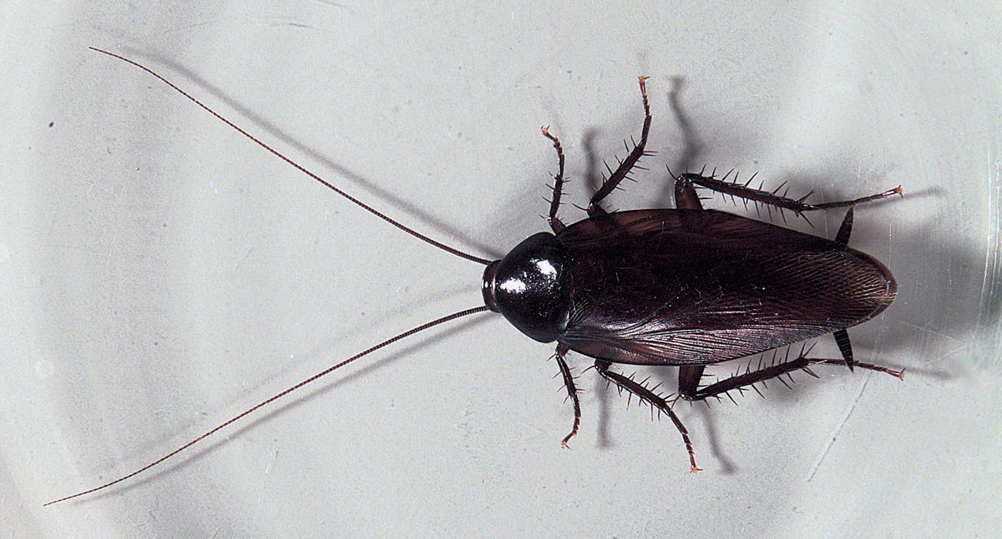
なんでも食べる虫で、夜になると出てきます。
幼虫と成虫が群れて生活し、成虫になるまでに、
クロゴキブリは約１年、チャバネゴキブリは約３
クロゴキブリ 体長：25～40mm
ヶ月かかります。
暖かいところが好きで、下水管や浄化槽の中を
クロゴキブリ 体長：25～40mm

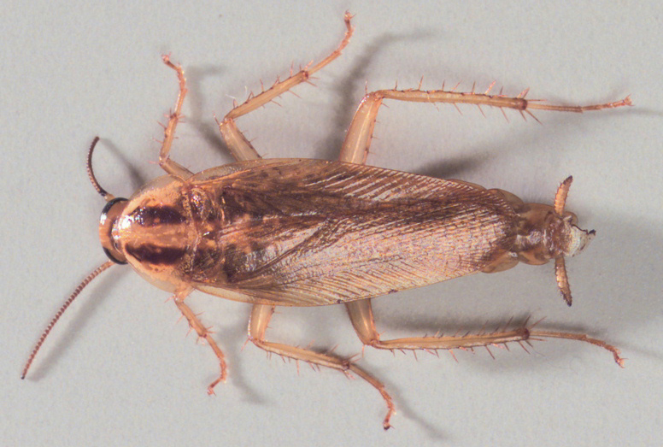
動きまわっています。

エサとなる生ゴミなどをかたづけ、清潔にすることが大切です。殺虫剤を使うときは残留処理が効果的です。最近は、ホウ酸ダンゴがはやっていますが、幼児等が誤って食べないように注意しましょう。
防 除
チャバネゴキブリ 体長：11～15mm

１４
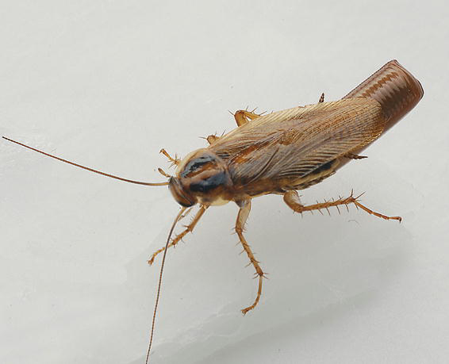
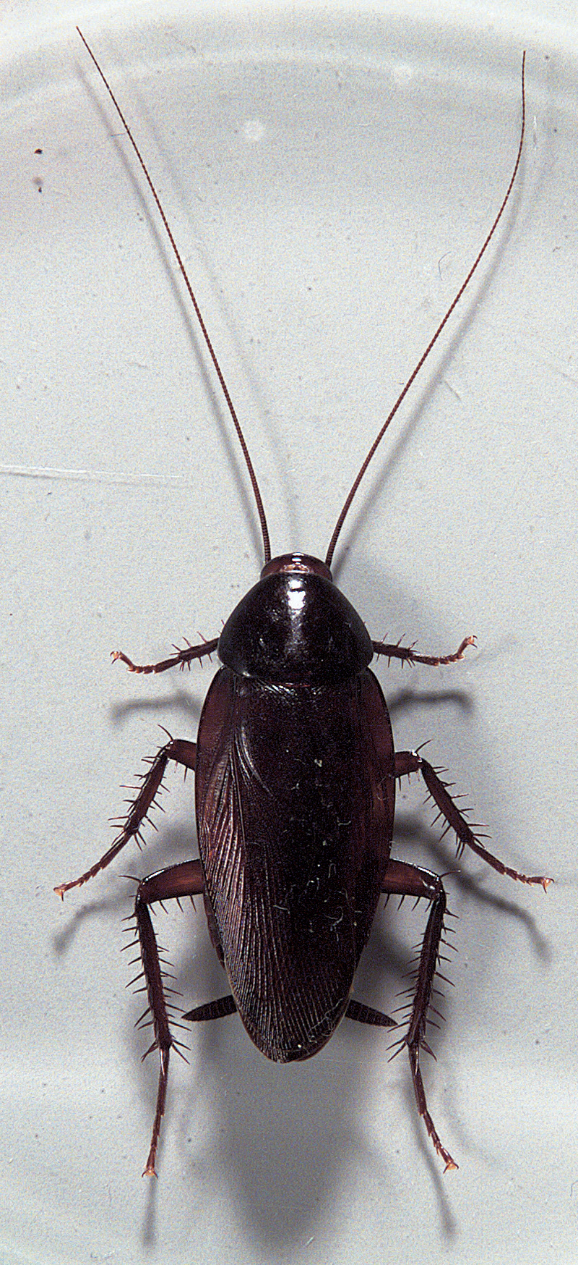
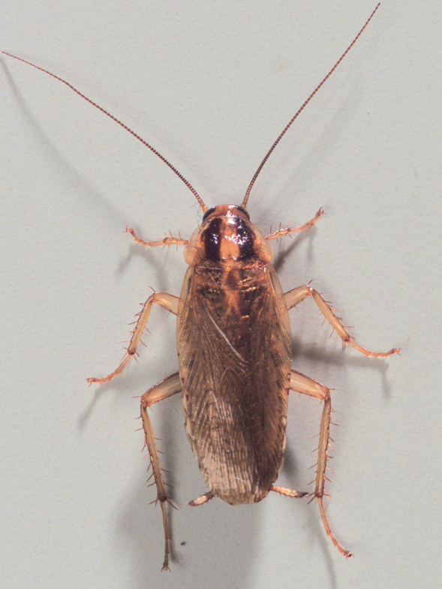
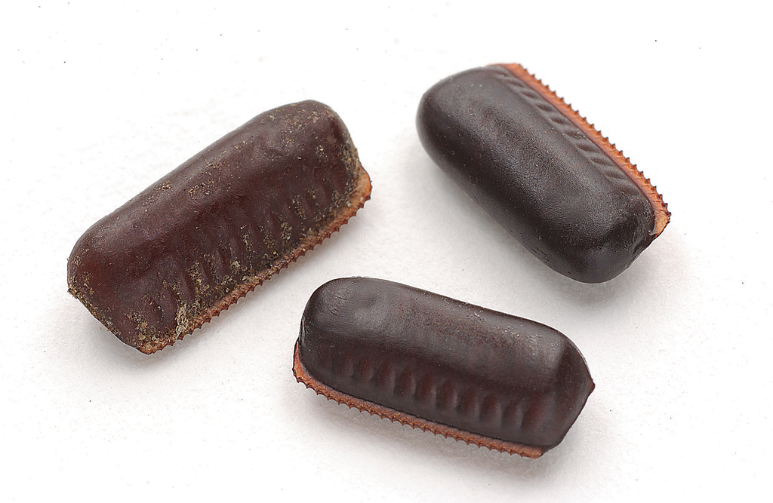
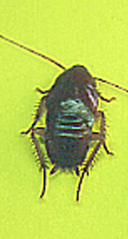
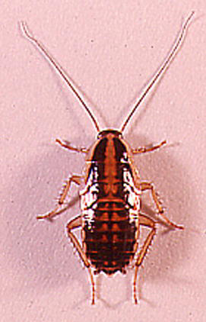
クロゴキブリ
チャバネゴキブリ
成虫
卵鞘
卵鞘付
幼虫

成虫
幼虫

１５

